Ежемесячный отчёт о проделанной работе учреждениями культуры клубного типа МР "Кизлярский район" за октябрь 2019г.

Октябрь – теплый и радушный второй месяц осени – радует всех не только «бабьим летом», но и многочисленными праздниками. И одним из самым первых и важных является День пожилого человека –добрый и светлый праздник, в который мы окружаем особым вниманием наших родителей, бабушек и дедушек. Этот праздник - дань уважения, признательности и любви общества старшему поколению россиян, на долю которых выпало столько лишений, горя, страданий и самоотверженного труда. В этот день во всех культурно-досуговых учреждениях культуры Кизлярского района прошли праздничные мероприятия, концерты, благотворительные акции, посиделки и чаепития, адресованные всем пожилым жителям сельских поселений. Так, работники культуры Яснополянского ДК совместно с библиотекой и сельской администрацией провели праздничное мероприятие "Мои года, моё богатство". Много тёплых слов в адрес приглашённых прозвучало от ребят начальной школы. Дети читали стихи на языках народов Дагестана, исполняли песни, задорные частушки, танцевали зажигательную лезгинку. В свою очередь приглашённые рассказали много интересных историй из своей жизни и жизни села, поблагодарили работников культуры и детей за подаренный им праздник, тёплый и радушный приём, за доставленную радость.
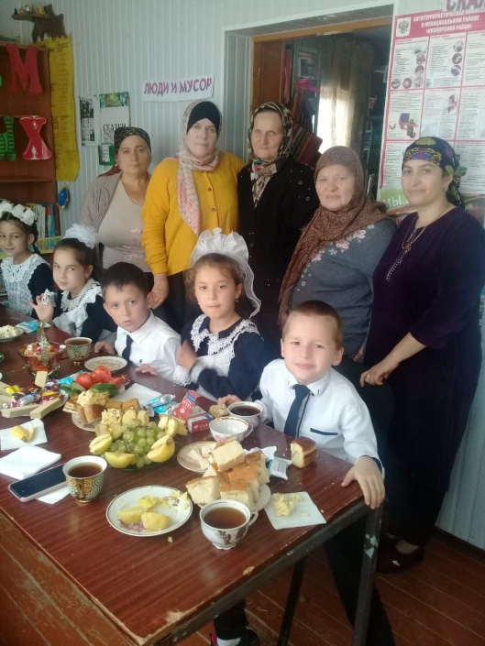
В этот же день посетили передовика производства Х.М.Хаджарову. Поздравили, помогли с уборкой по дому. Хозяйка была безмерно счастлива и благодарна.
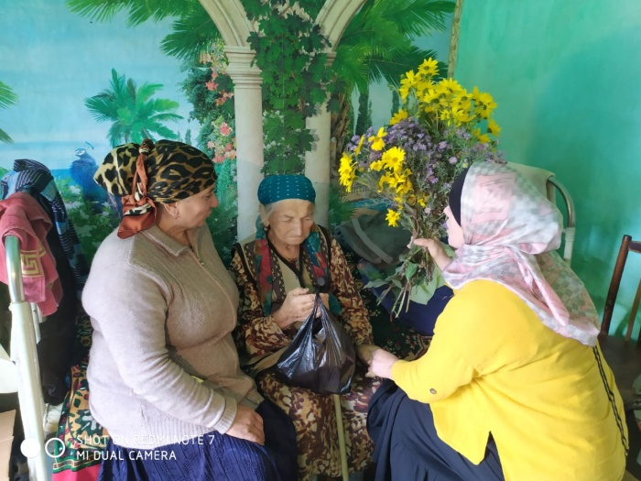
В преддверии праздника Дня пожилого человека работники дома культуры и библиотеки села Красный Восход посетили дом «Милосердия» г. Кизляра, в котором навестили жительницу села К.Восход, Фролкову Лидию Макаровну, которой 1 октября исполнилось 90 лет. Для юбилярши были исполнены песни, прочитаны стихи Алейник К. и Петуховой К. Работники поздравили труженицу с юбилеем, пожелав ей долгих лет жизни, радости, здоровья и подарили подарки и цветы. Также в этот день посетили еще одного уважаемого жителя Квитовскую Зинаиду. Она с радостью приняла гостей, поблагодарила за цветы и подарок, а также за чашкой чая вспомнила свои молодые годы.
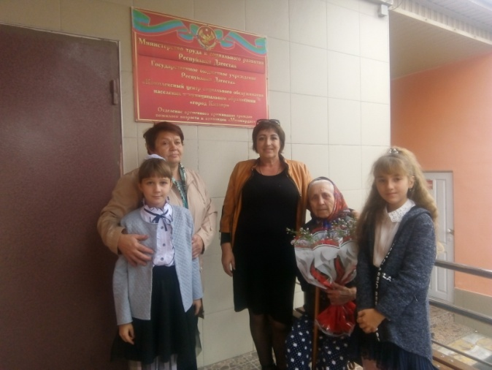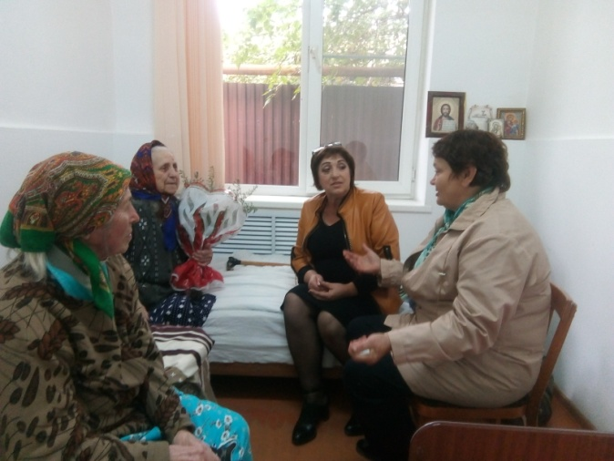
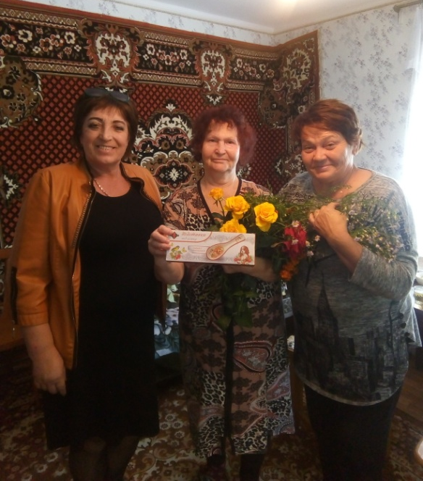

Праздничные мероприятия с чаепитием прошли в Огузерском ДК "Годы, как птицы летели над Вами"" и Б.Задоевком клубе "Золотые бабушкины руки".
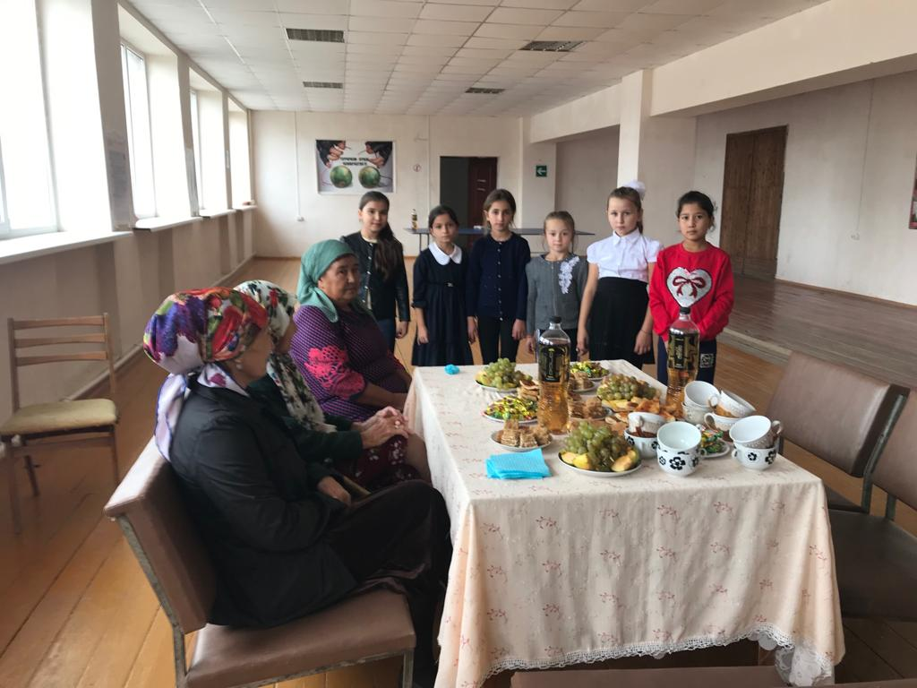
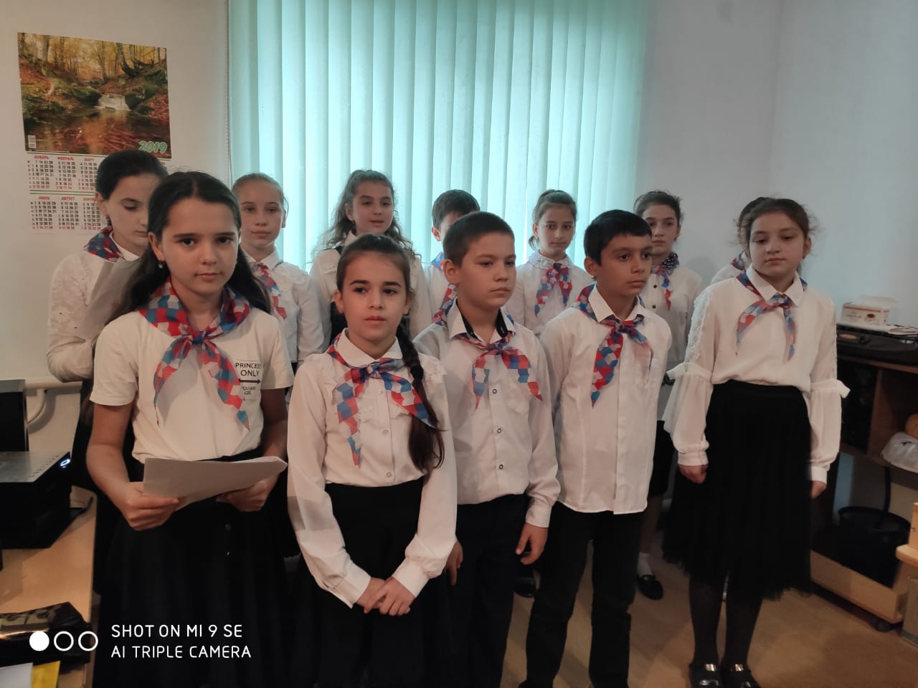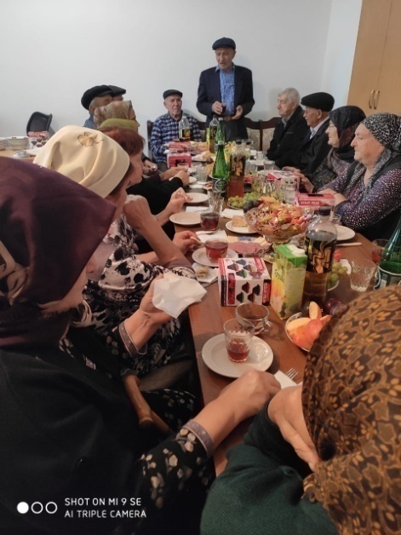
А в клубе села Пролетарское состоялся праздничный концерт "Озорные, молодые, поворотливые". Открывая мероприятие, ведущие поздравили всех присутствующих с замечательным праздником. Поздравить своих бабушек пришли детсадовцы. Они прочли стихи, спели частушки, весёлые песенки, танцевали и играли вместе с бабушками в игры и конкурсы. Закончилось мероприятие чаепитием.
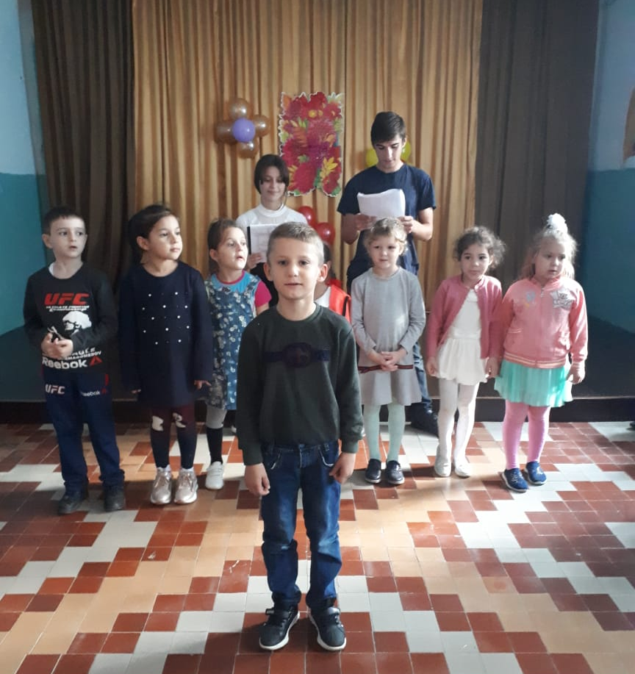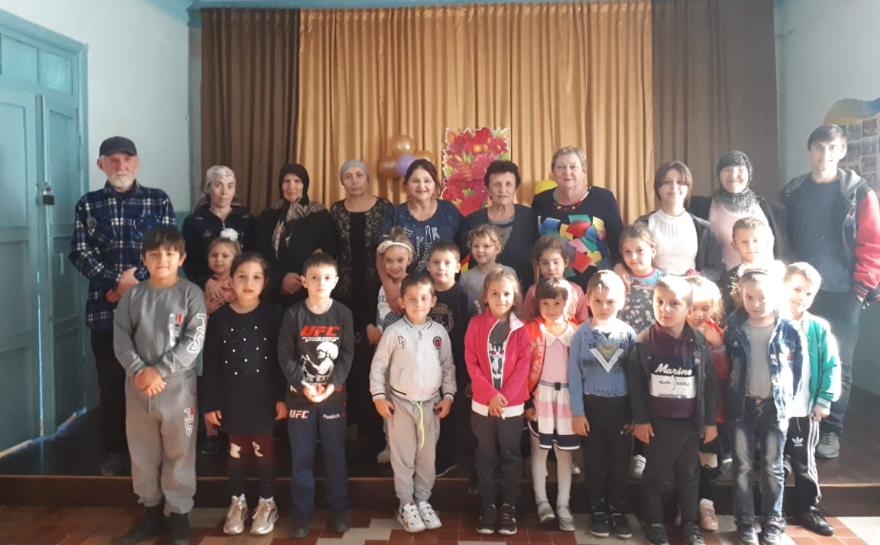
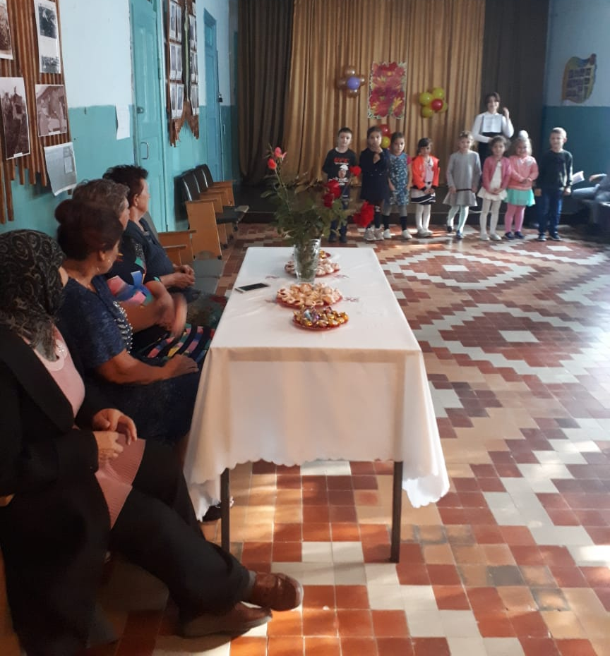
Работники Новомонастырского ДК провели акцию "Дорогие наши бабушки". Вместе с детьми они поздравили на дому пенсионеров, подготовив для них стихи, частушки. А взрослые вручили пенсионерам небольшие подарки. Все остались довольны. Бабушки угостили деток сладостями и просили приходить к ним как можно чаще.
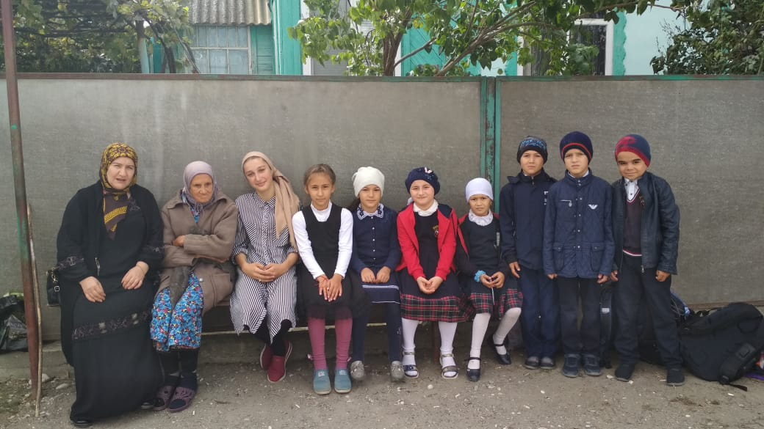
"Но сердцу не хочется стареть"- под таким названием прошло праздничное мероприятие в Краснооктябрьской школе, подготовленное совместно с работником культуры и библиотекарем.
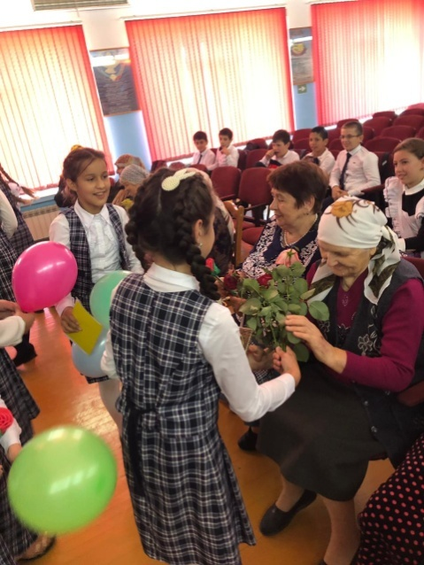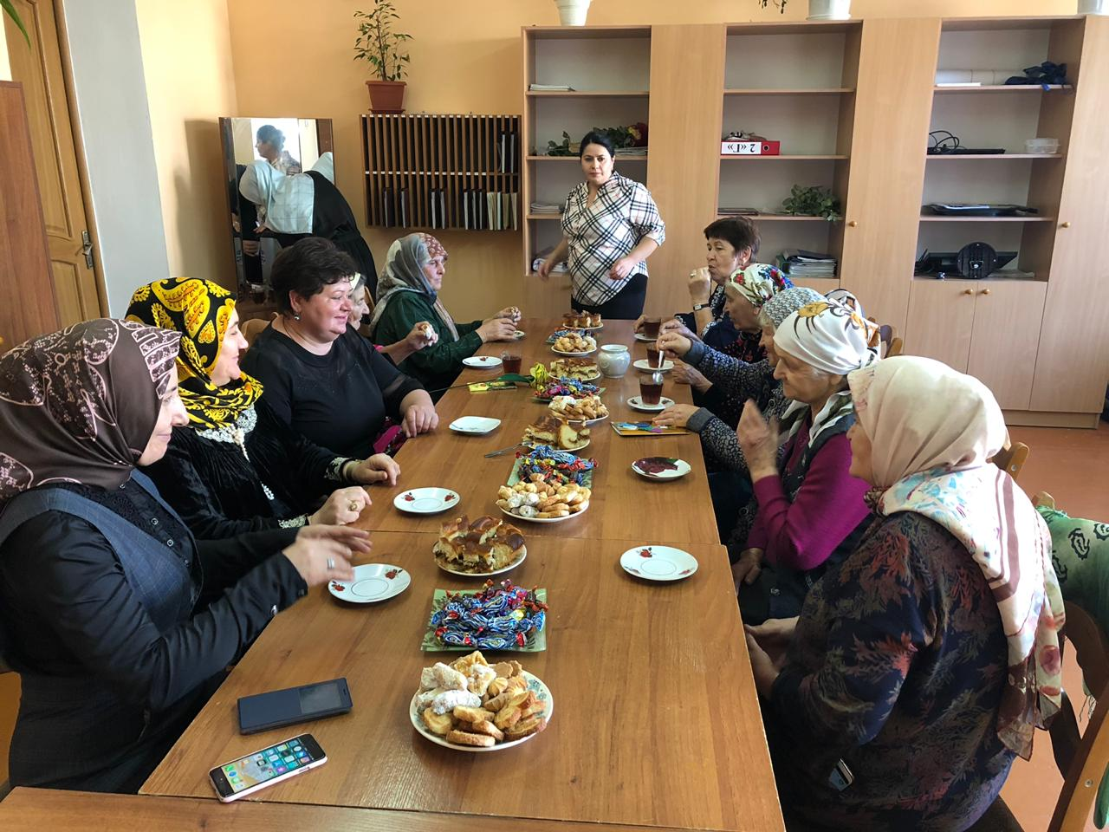
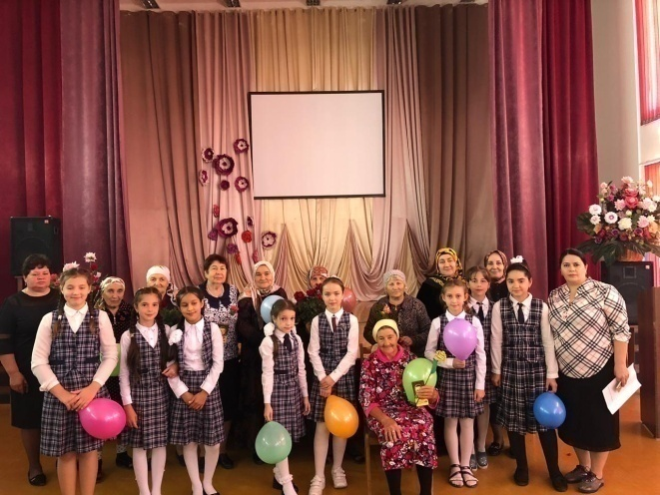 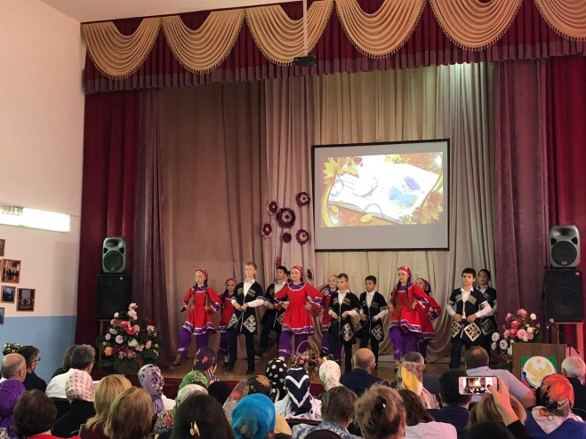\

"Ах, годы, мои годы" под таким названием прошло праздничное мероприятие в Новобирюзякском ДК. Для взрослого поколения поздравление подготовили дети: стихи, юмористические басни, анекдоты, показали инсценировку "Вторая молодость". Бабушки и дедушки вспоминали песни своей молодости. Закончилось мероприятие чаепитием.
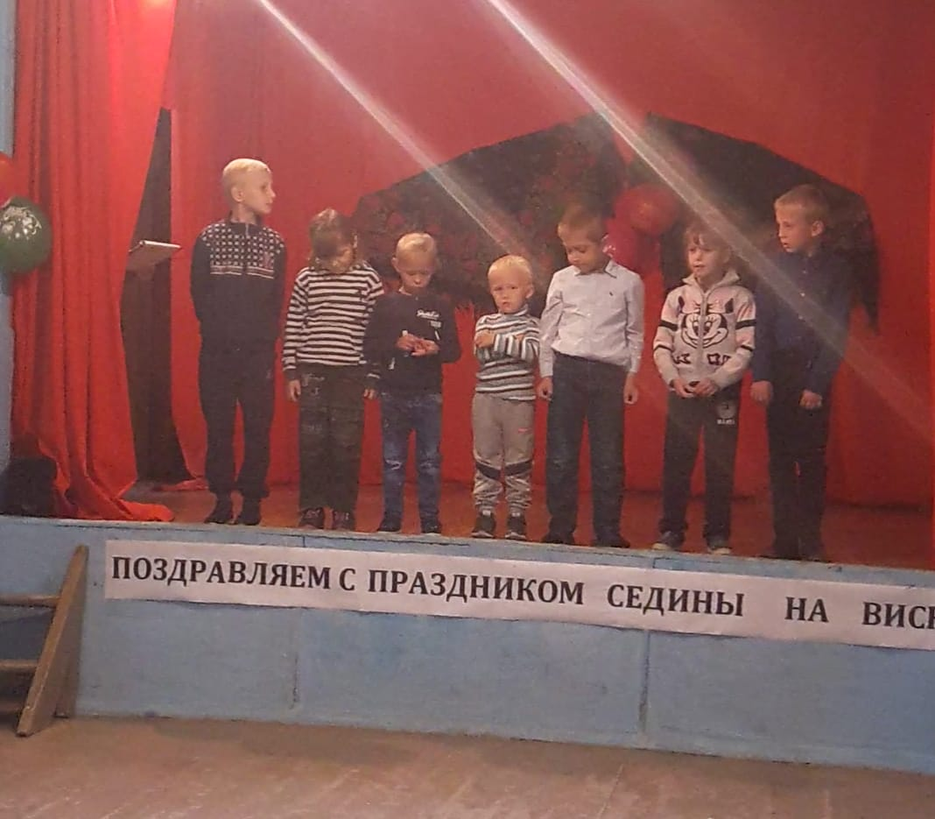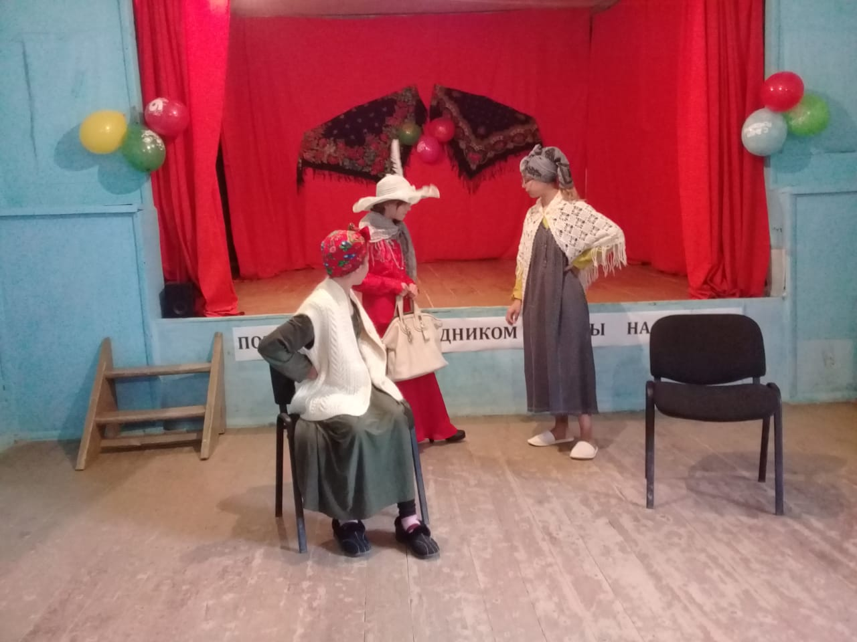
Работник Б.Бредихинского ДК совместно с работниками администрации посетили на дому инвалидов, поздравили их с праздником, вручили подарки.

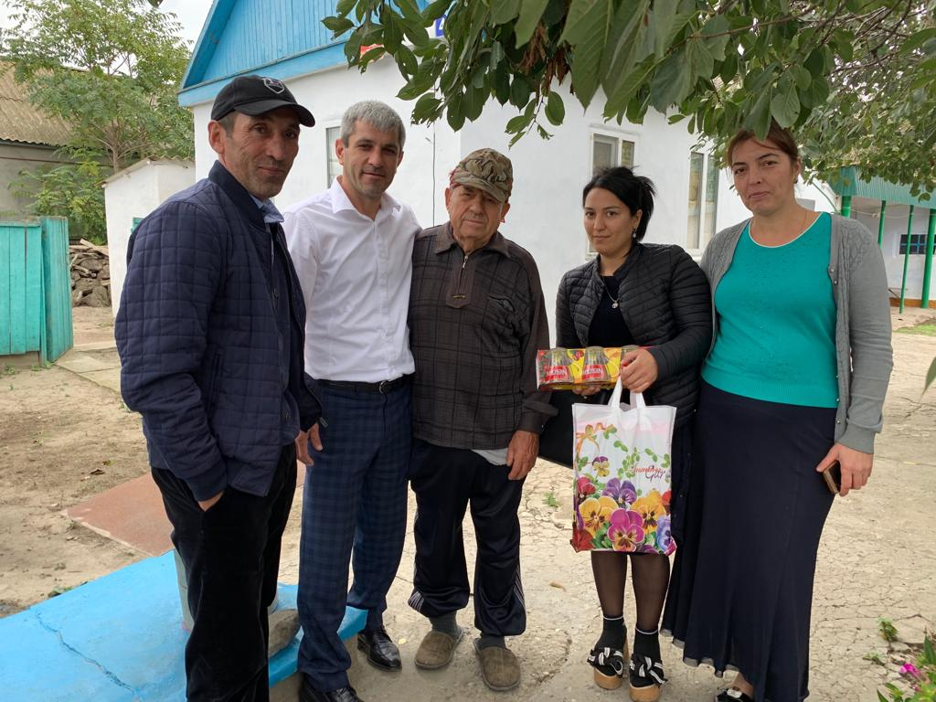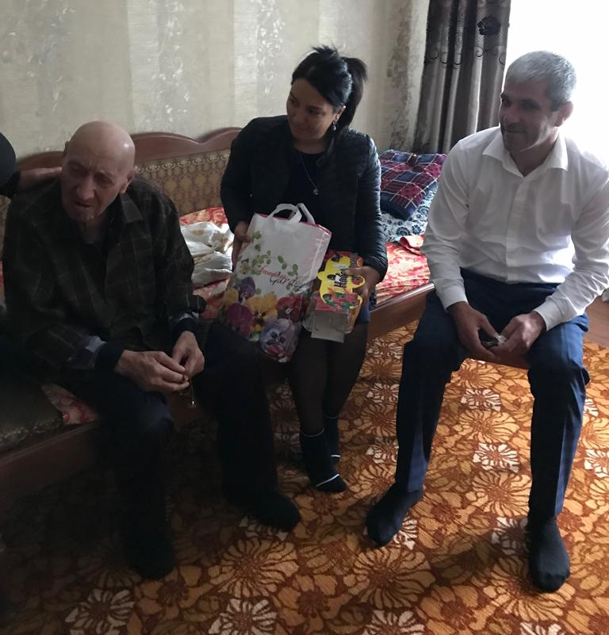

В Доме культуры села Южное в этот день в зале царило праздничное настроение, которое создавали работники дома культуры. Праздничный концерт был открыт песней «Я у бабушки живу» в исполнении учащихся Победовской СОШ. Также ребята в стихах рассказали о том, как они любят своих бабушек и их золотые руки, показали интересные сценки, исполнили частушки. Каждый год в Южном доме культуры собираются за праздничным столом все те, кому много лет, а душа не стареет. И в адрес виновников торжества на протяжении всего мероприятия звучали самые тёплые слова благодарности за их самоотверженный труд. За чашкой чая с пирогами под звуки баяна исполнялись песни, частушки. Много услышали рассказов о том, как прошла их жизнь и в горе и в радости. С поздравлениями выступила директор Южного Дома культуры Л.Н.Фокина, которая поздравила старшее поколение с праздником и исполнила для них песню «Родительский дом». А художественный руководитель ансамбля «Волна» В.В. Данилов исполнил песни «Дорогие мои старики» и «Мама», слушая которую, женщины, хоть сами уже и мамы и бабушки, не смогли сдержать слезы. Праздник удался на славу, мероприятие было по- особенному уютное и по-домашнему теплое. Всем дали возможность отдохнуть душой и почувствовать себя незабытыми. Что очень важно для людей этого возраста!
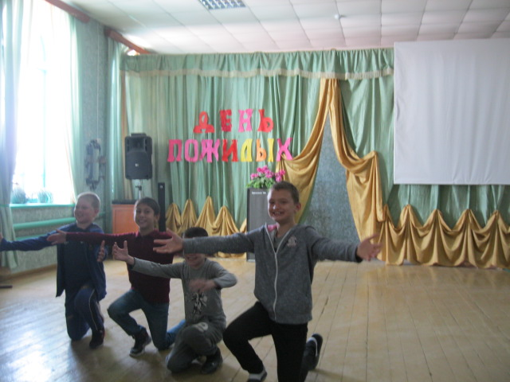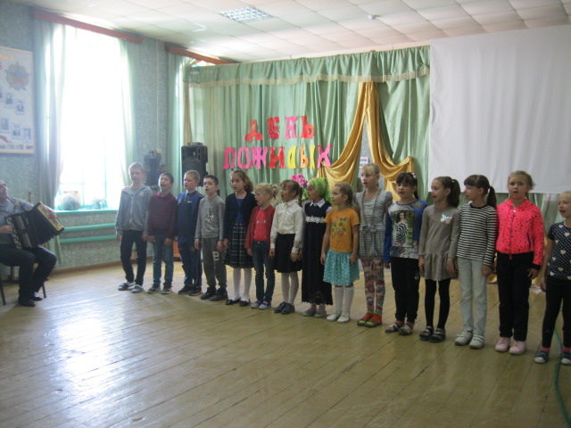
В этот день солисты эстрадной группы "Метроном" Центра культуры и досуга МР "Кизлярский район" также не остались в стороне и порадовали жильцов Дома милосердия своими самыми яркими музыкальными номерами.
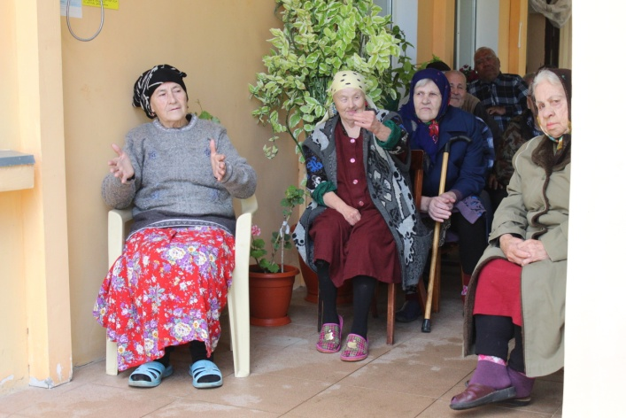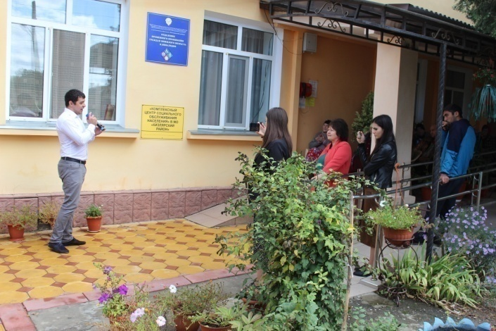
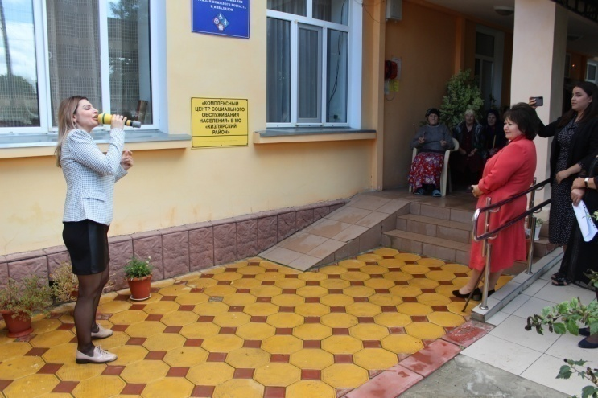
День учителя — это праздник, наверно, который касается абсолютно всех, так как все мы учились в школе. А хороший учитель живет в мыслях и поступках людей. Вот почему каждый человек с чувством глубокой благодарности вспоминает свою родную школу, своих духовных наставников — учителей. Работники культуры всегда принимают самое активное участие в праздновании этого праздника.
«Учитель не званье, учитель - призванье» под таким названием прошел праздничный концерт, посвященный Дню учителя, подготовленный работниками Центра культуры и досуга Кизлярского района. Своими лучшими музыкальными номерами всех присутствующих порадовали солисты эстрадной группы "Метроном" Центра культуры и досуга, воспитанники Аверьяновской ДШИ, а также учащиеся Краснооктябрьской СОШ. А участники театральной студии Центра культуры небольшим юмористическим представлением – поздравлением порадовали своих соседей – учителей Аверьяновской СОШ.
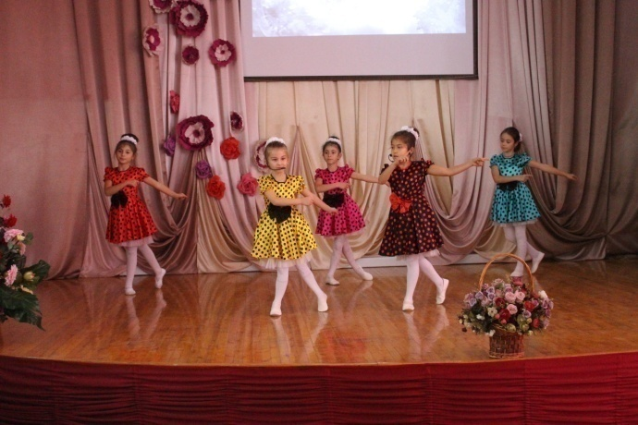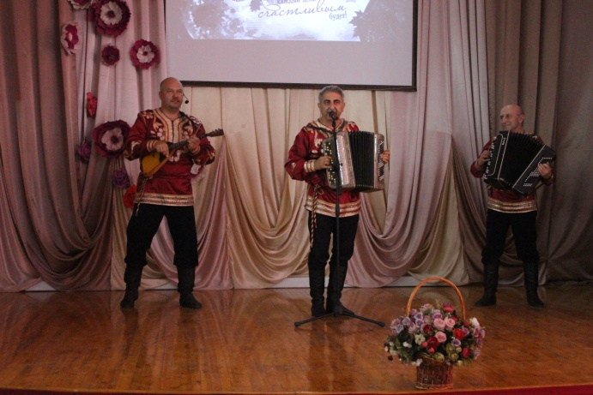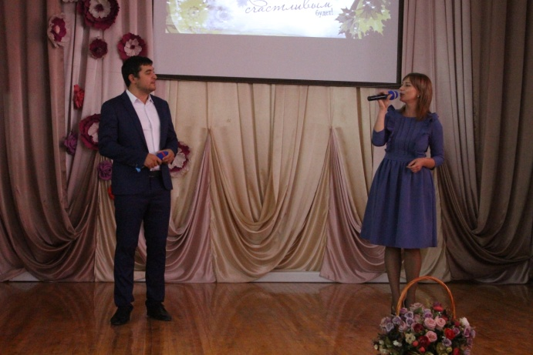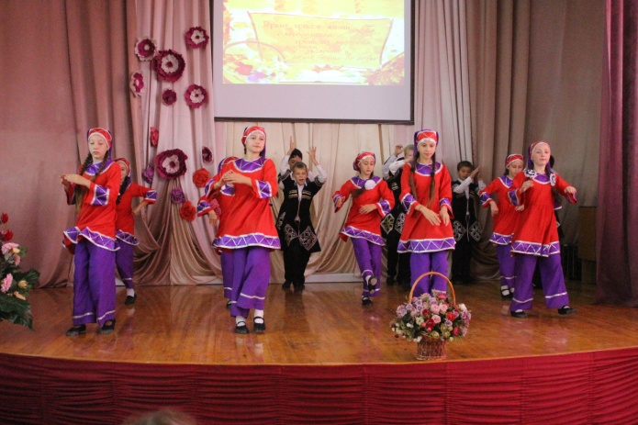
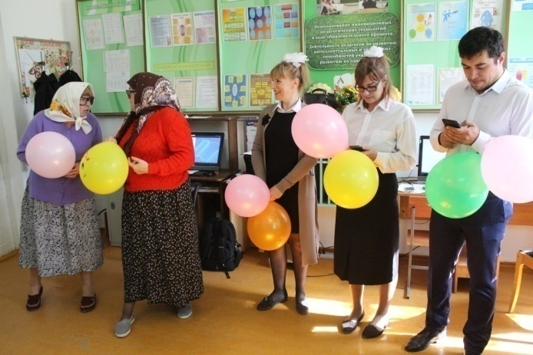

В этот день все учреждения культуры совместно со школами района подготовили и провели праздничные концерты и поздравления, посвященные Дню учителя. Так, работники Черняевского ДК приняли участие в праздничном поздравлении "Учитель, вы в нашем сердце навсегда!". Директор дома культуры вместе с активистами клуба исполнили песни для учителей.
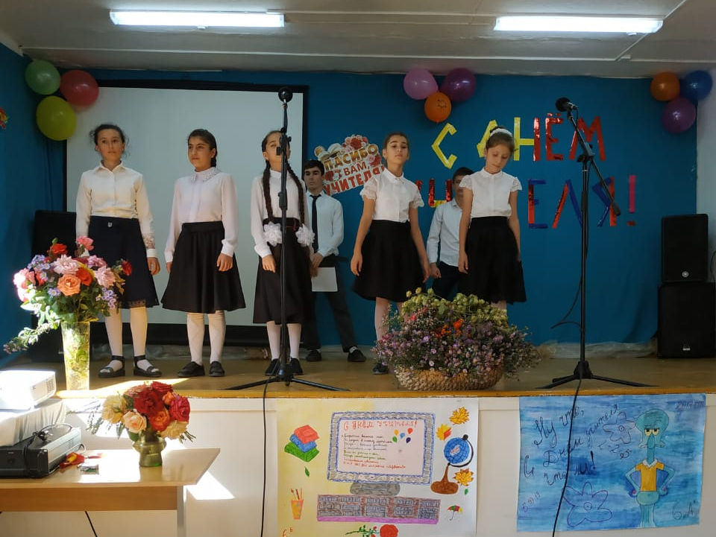
Работники Александрийского ЦТКНР приняли участие в концертной программе "Твоё призвание - Учитель!". Участники сольного кружка "Весёлые нотки" подарили свои музыкальные номера. Так же работники культуры приняли участие в конкурсах.
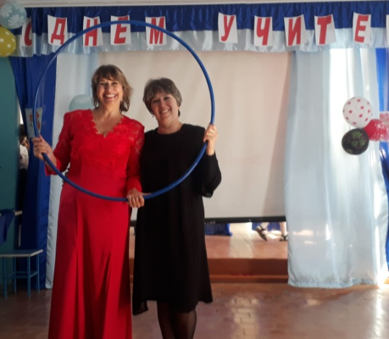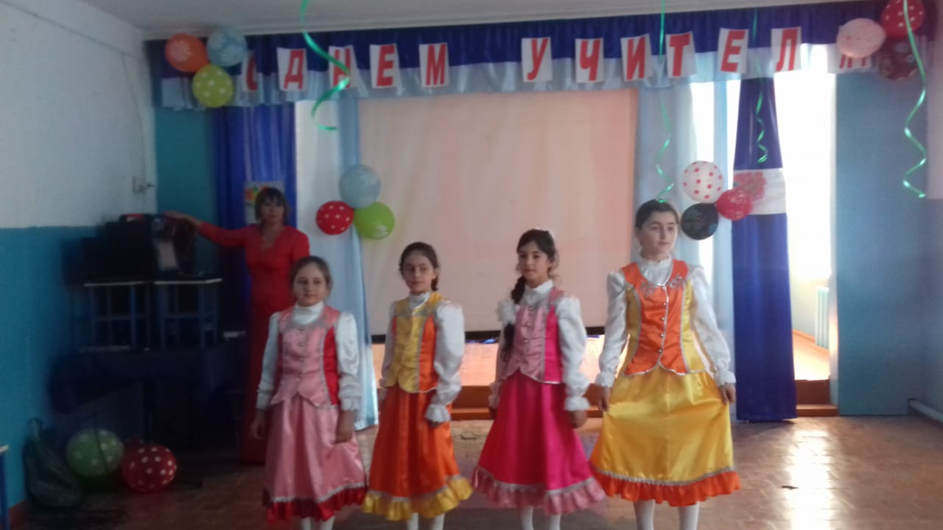
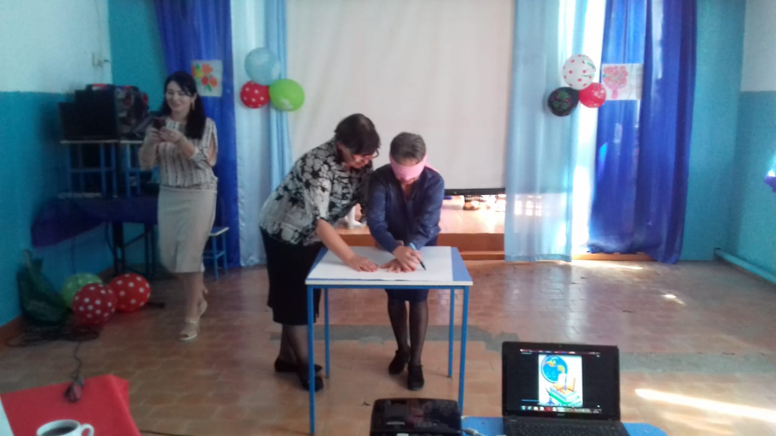
"Мой любимый учитель" под таким названием прошло адресное поздравление ветеранов педагогического труда работниками культуры и учащимися села Цветковка.
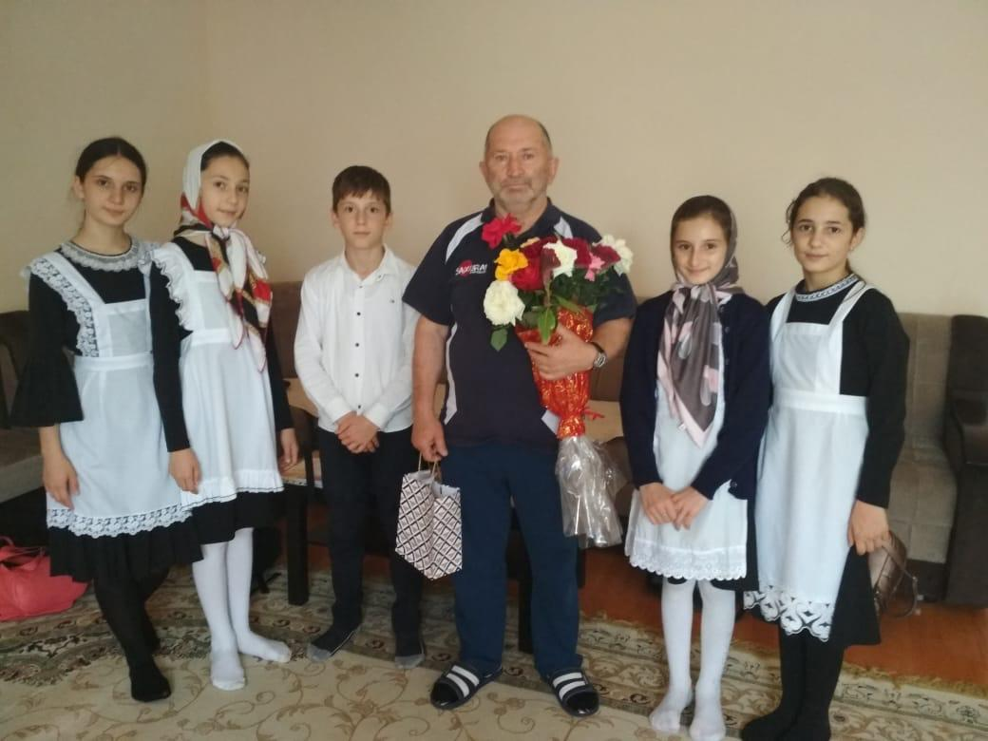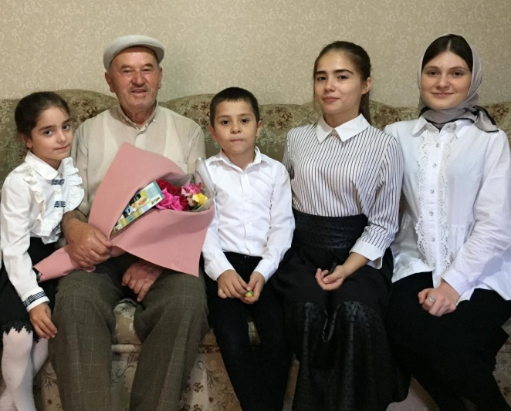
Работник Новокохановского клуба приняла участие в праздничном концерте "Спасибо Вам, учителя!".
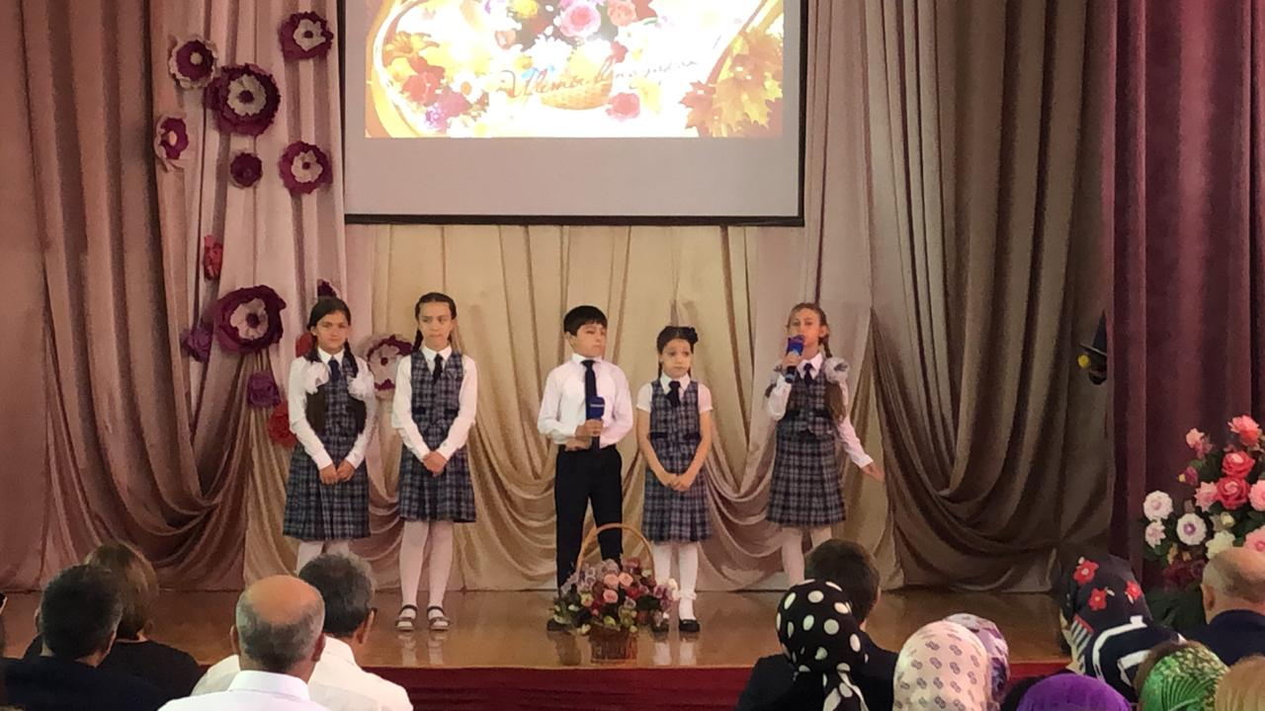
Работники Н.Монастырского ДК совместно со школой подготовили утренник "Дорогие наши педагоги". Стихи, песни, танцы, инсценировки - всё это дети подготовили своим любимым учителям. Мероприятие закончилось дискотекой и застольем.
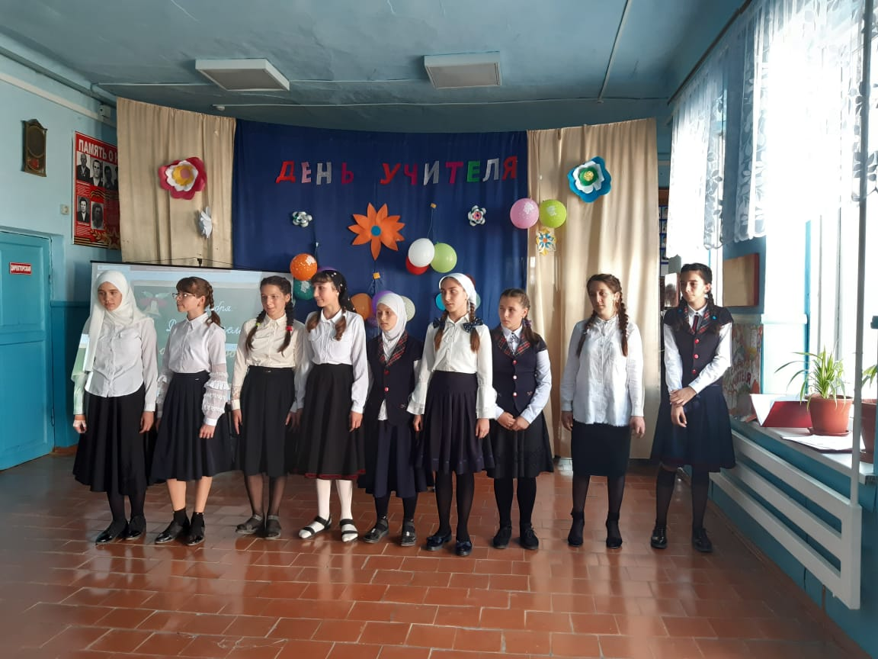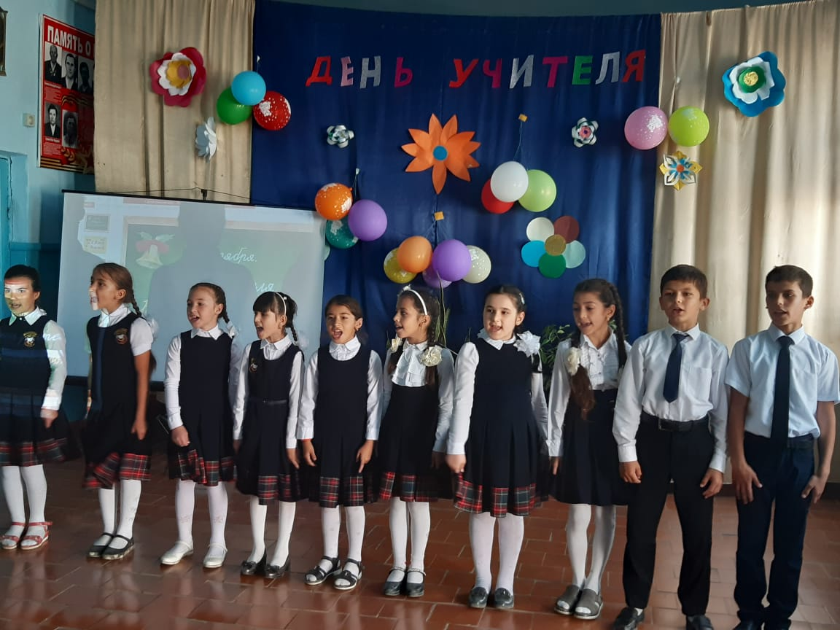
"Учитель - это гордость наша", под таким названием провели мероприятие работники культуры Я.Полянского ДК совместно со школой. Дети подготовили для любимых учителей стихи, которые сочинили сами, песни. Танцевальная группа "Улыбочка" выступила с новым танцем. Завершилось мероприятие чаепитием.
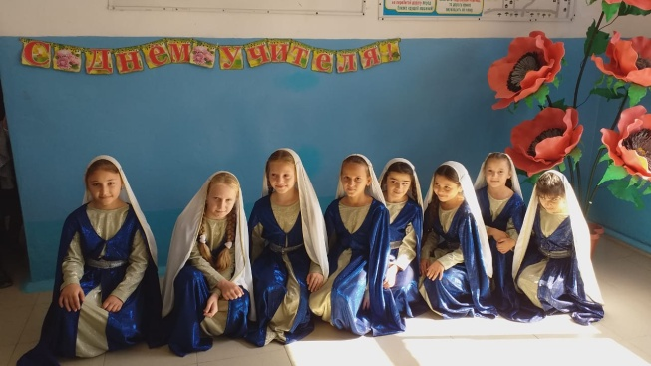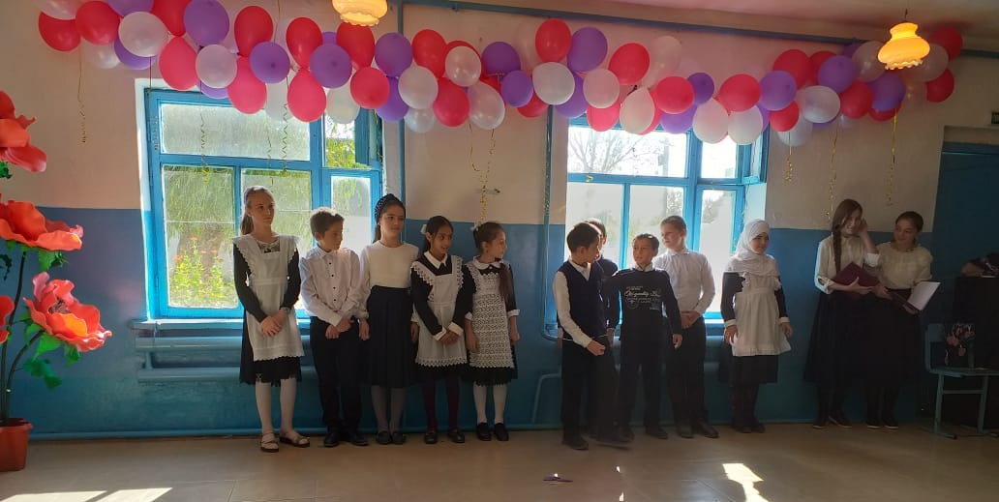
Работники Черняевского дома культуры организовали акцию "Мы за чистое село", в которой приняли участие сельская администрация, школа, библиотека. Убрали мусор с улиц, очистили территорию СДК, посадили цветы и деревья.
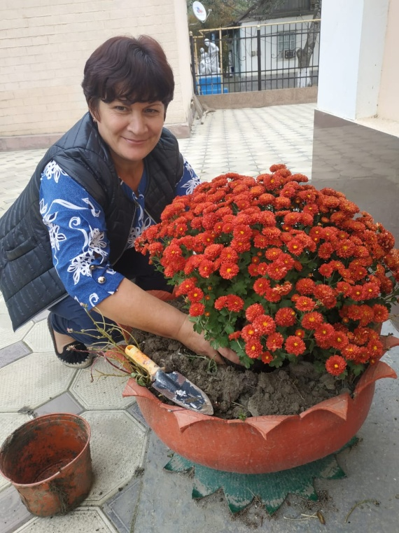
В рамках 90-летия Кизлярского района в учреждениях культуры работниками были организованы стенды и выставки «По страницам моей Родины», где был продемонстрирован фотоматериал, вырезки из прессы, документальные материалы, рассказывающие о становлении и развитии каждого населенного пункта Кизлярского района. Так, работники Н.Бирюзякского ДК с помощью фотоматериала продемонстрировали историю и трудовую деятельность жителей Н.Бирюзяка: это и рыбоводство, и виноградарство, и выращивание зерновых, бахчевых культур, и просто то, чем жил народ в то далёкое время. На стенде были представлены стихи и песни о Бирюзяке. Гости дома культуры с удовольствием рассматривали фотографии, на которых находили себя в детстве и юности, делились воспоминаниями с молодёжью.
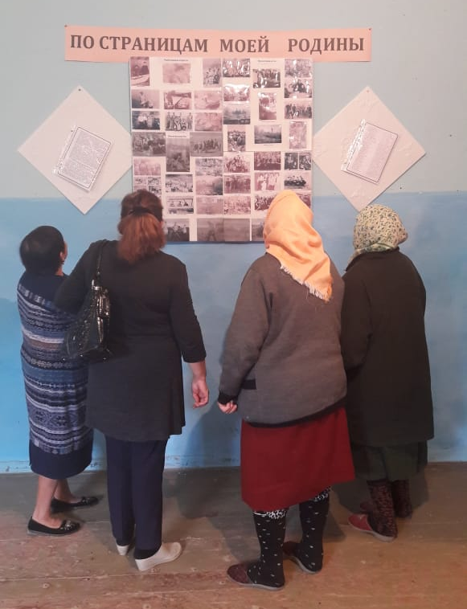
В клубе с.Пролетарское был проведен информационный час "Памяти нашей: сегодня и навечно" и фото выставка: "90 лет Кизлярскому району". Ведущие мероприятия рассказали, что Кизлярский район имеет богатую историю, которую своим трудолюбием и ратными подвигами создавал его многонациональный народ. В летописи Кизлярского края оставили незабываемый след многие славные деятели российской науки, культуры, говорили о людях труда , которые внесли огромный вклад в развитие Кизлярского района. Мероприятие сопровождалось стихами о Кизлярском районе.
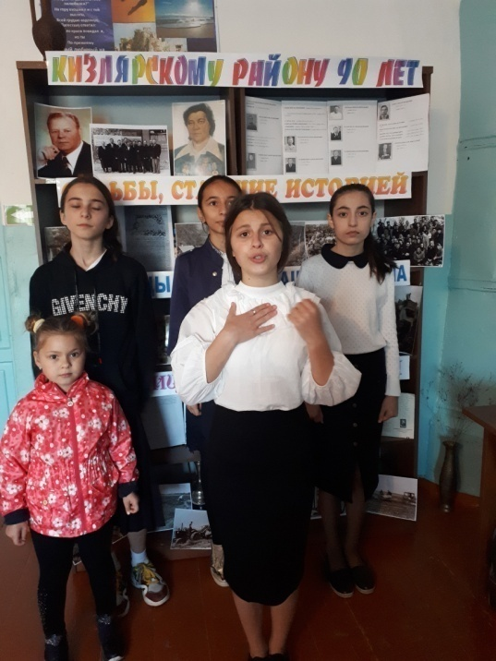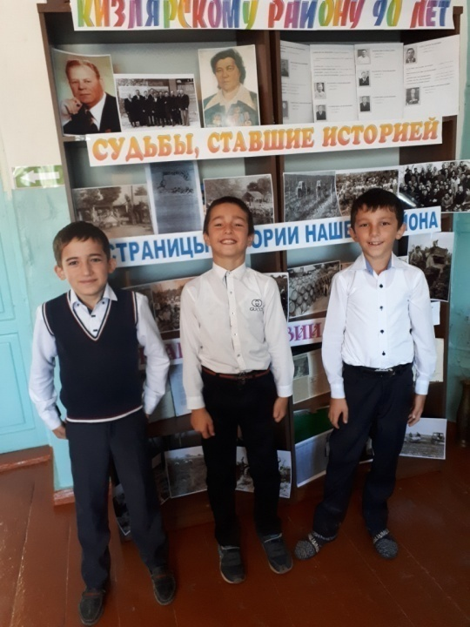

19 октября на территории Центра культуры и досуга прошли праздничные мероприятия, приуроченные к 90-летию со дня образования Кизлярского района. Задолго до начала торжественной части жители и гости района могли посетить сельскохозяйственную ярмарку, развернувшуюся в парковой зоне Центра, и приобрести продукцию личных подсобных хозяйств, сельских поселений, и предприятий района. Затем солистами эстрадной группы «Меторном», совместно с воспитанниками школ искусств с. Аверьяновка и п. Юбилейный, ярким вокально-хореографическим номером «Мой район» была открыта официальная часть торжества, где Глава района - Александр Максимович Погорелов - с пожеланиями всего самого доброго и наилучшего поздравил всех с праздником и, за добросовестный труд и высокие результаты в работе, вручил самым лучшим и самым достойным почетные грамоты и благодарственные письма. Праздничные гуляния продолжил муниципальный фестиваль "Родной земли многоголосье", в котором приняли участие народные коллективы "Яблонька" и "Сполох" Центра культуры, воспитанники Детских школ искусств района, гости из Тарумовского района и города Кизляра. Завершились гулянья вечерним концертом с участием солистов группы «Метроном» и ярким праздничным салютом.
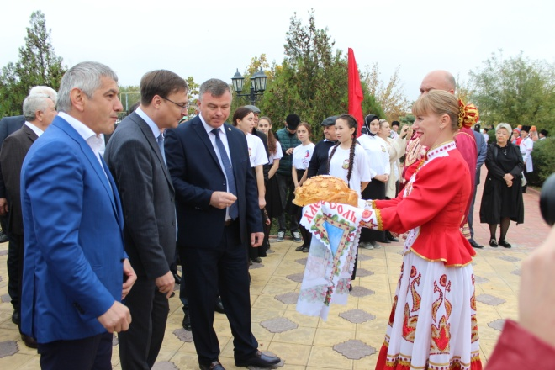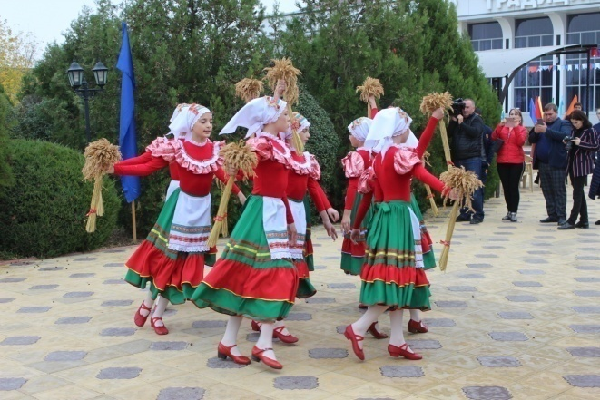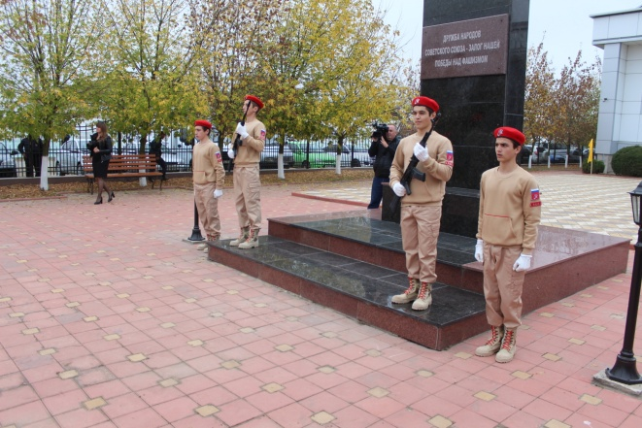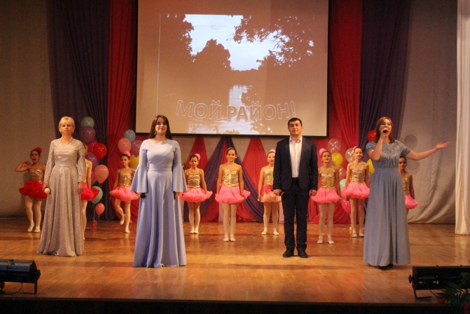
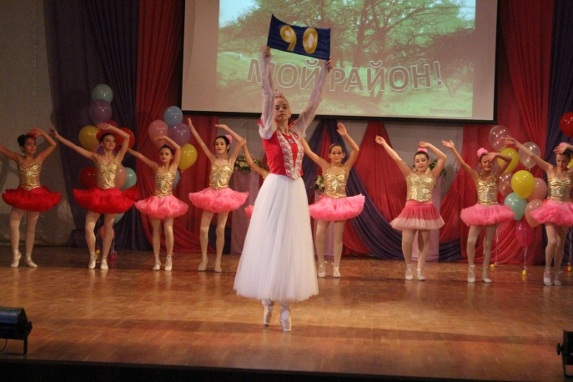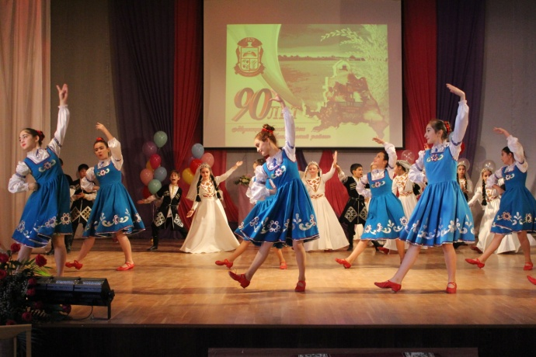
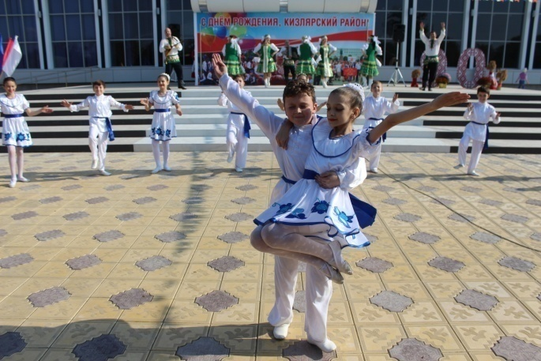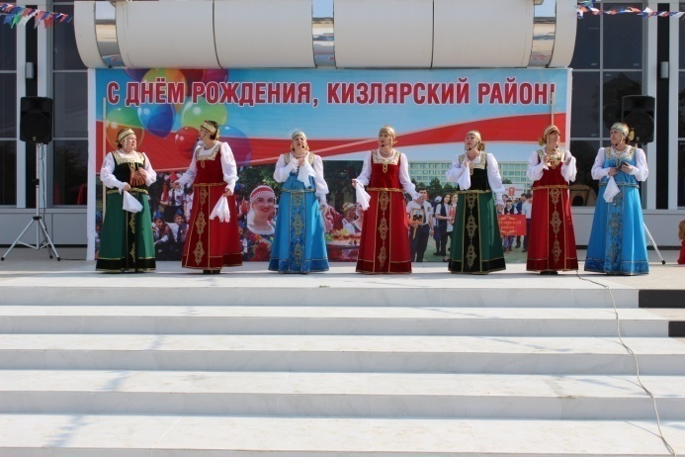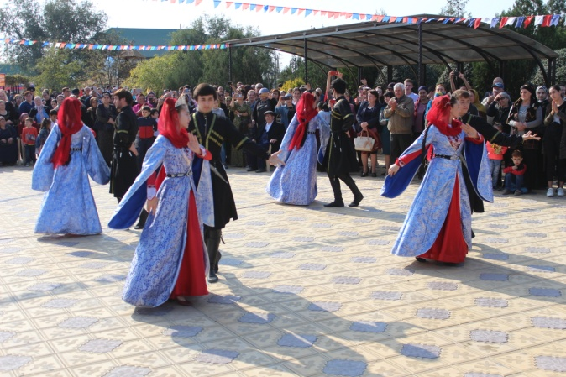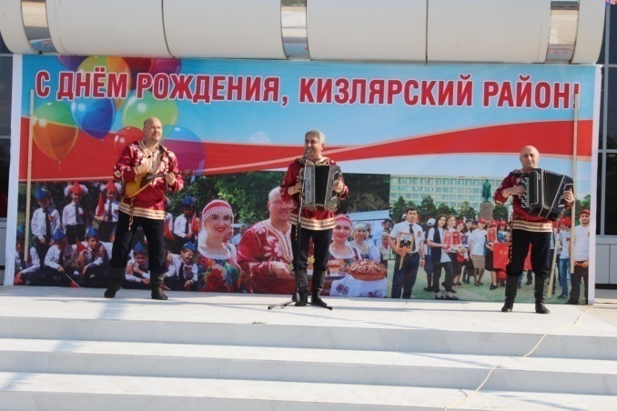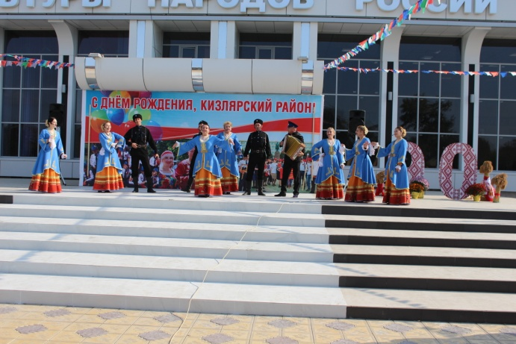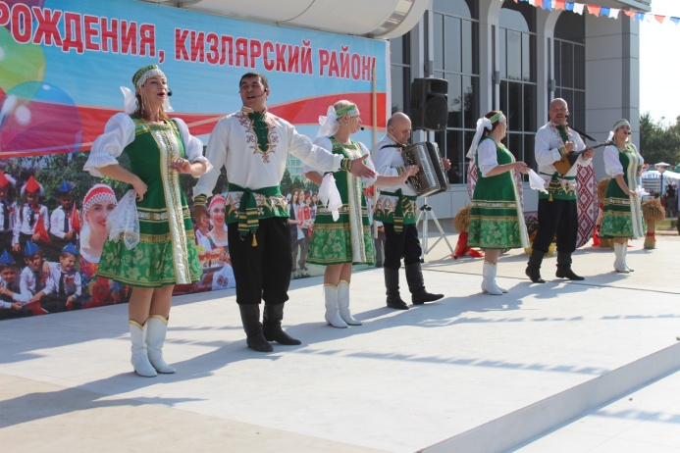

Ко Дню Дагестанской культуры и языков в Новомонастырском ДК прошёл конкурс чтецов "Наш родной язык". К этому мероприятию был приурочен конкурс рисунков.

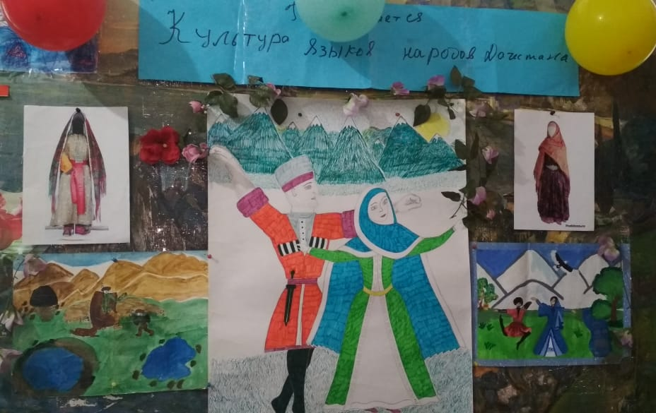
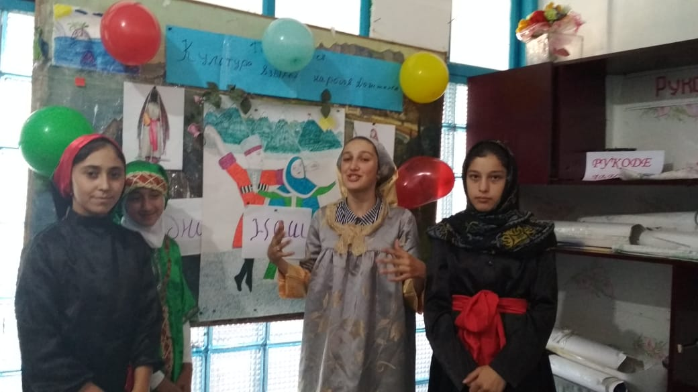
"Язык языку знак подаёт", под таким названием прошло мероприятие в Яснополянском ДК. В ходе мероприятия звучали стихи на языках дагестанских народов, песни. Танцевальный коллектив "Улыбочка" исполнили зажигательную лезгинку. Театральная студия показала мини-сценку о быте и предметах была народов Дагестана. Мероприятие получилось ярким и интересным.
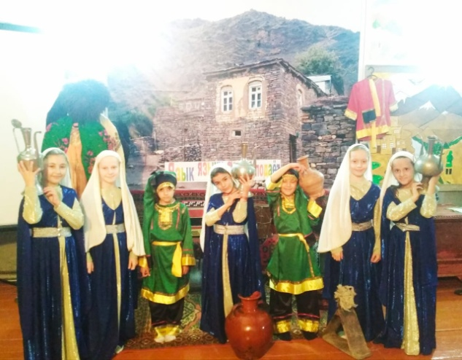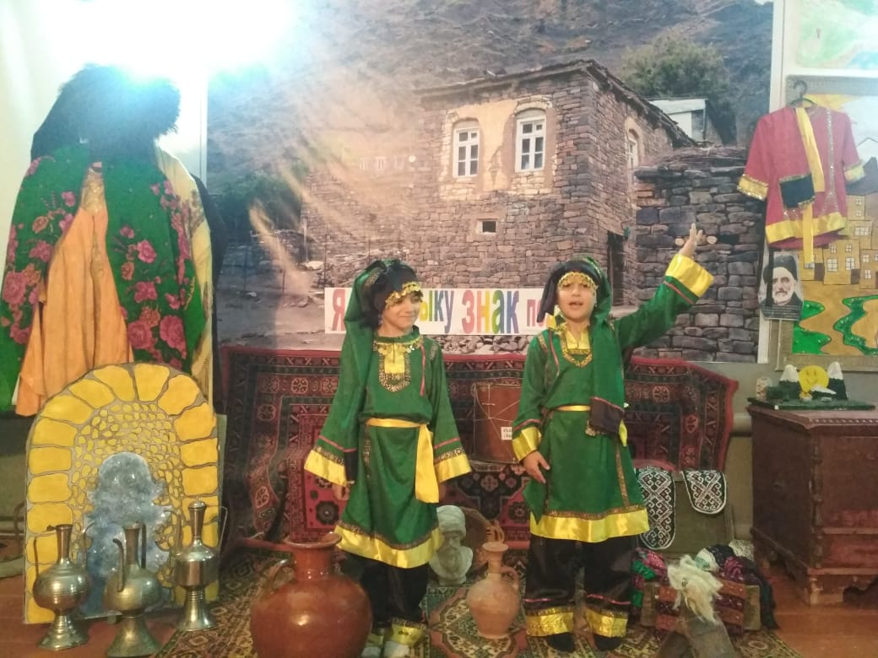
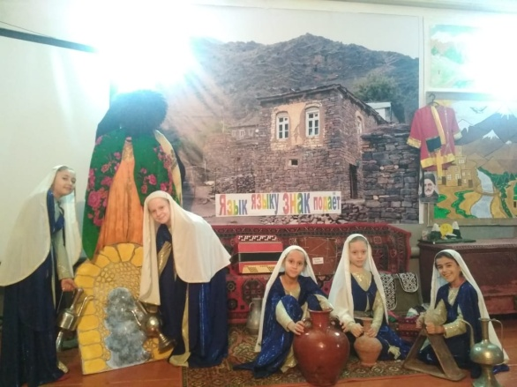
В клубе села Пролетарское в этот день дети на родных языках говорили, как они любят свою маму, читали стихи, танцевали. К мероприятию была оформлена выставка домашней утвари. Дети узнали, как использовали прабабушки эти предметы в быту.
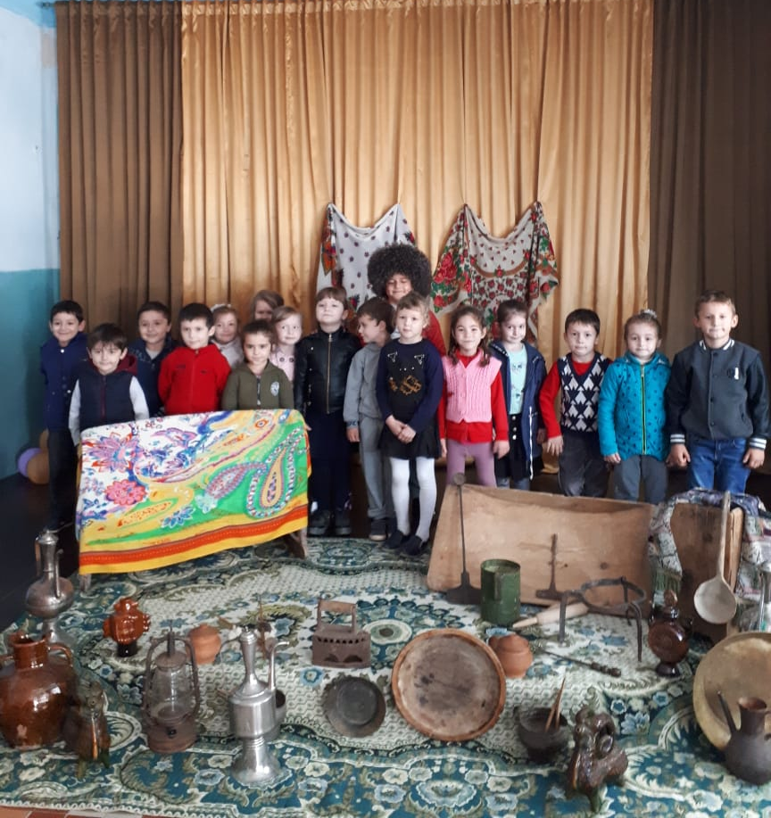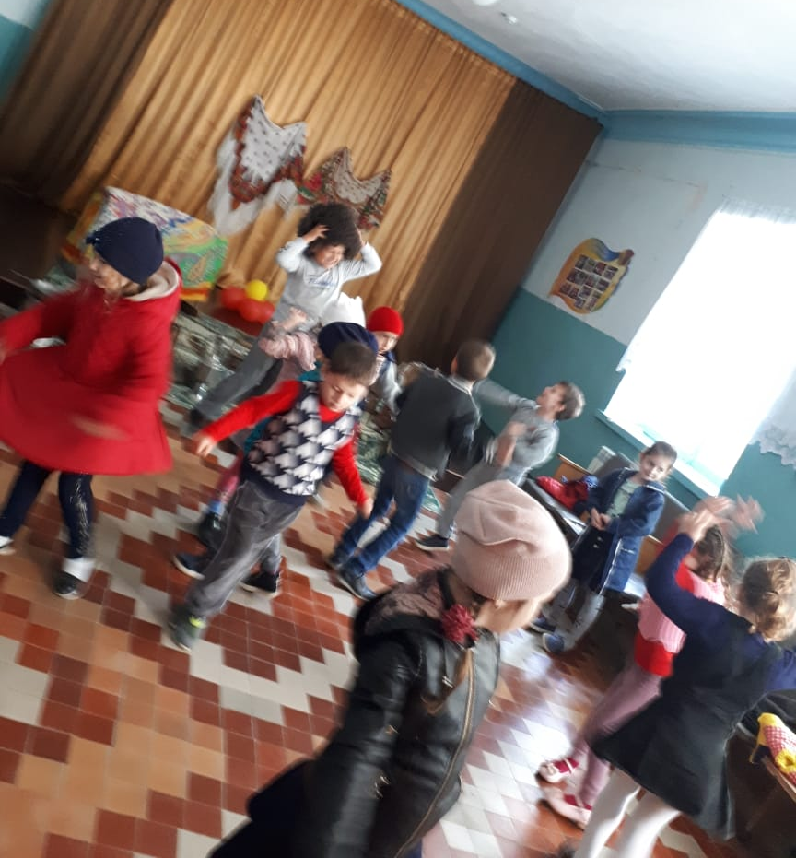
Танцевальный коллектив Цветковского ДК "Ритмы Кавказа" принял участие в муниципальном этапе конкурса "Очаг мой - родной Дагестан", заняв II место.
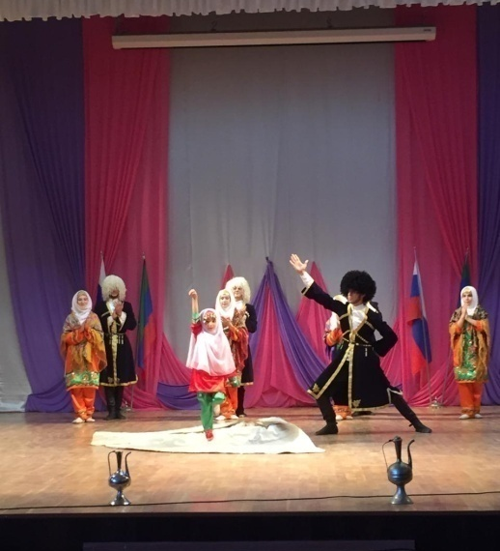
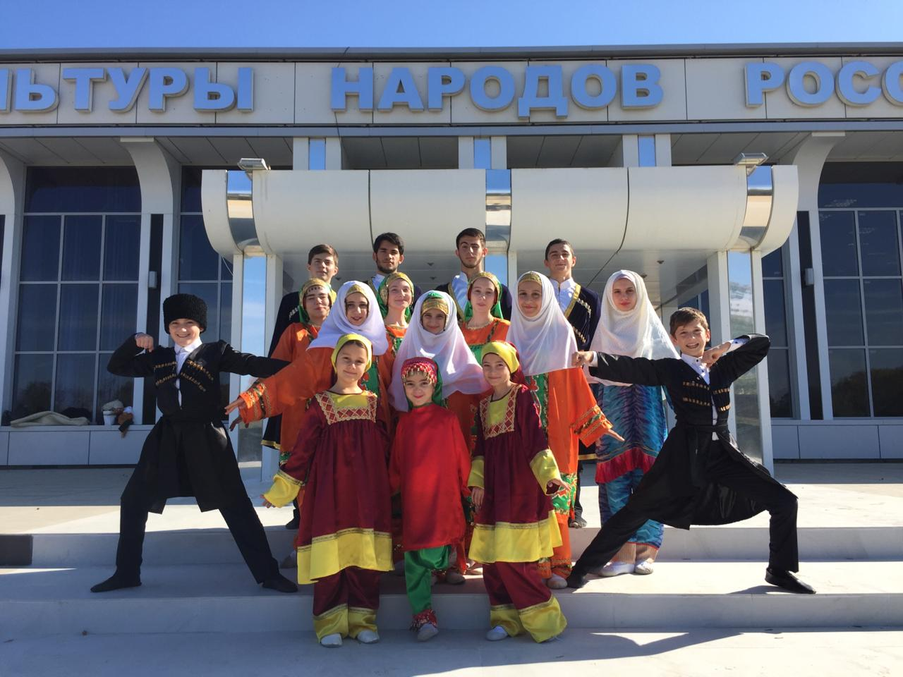
"Дагестан - душа моя" под таким названием работник культуры Новокохановского клуба совместно со школой провела час национальной культуры Участники читали стихи, пели песни на национальных языках, танцевали, показали инсценировку. К мероприятию была оформлена этновыставка и выставка рисунков.
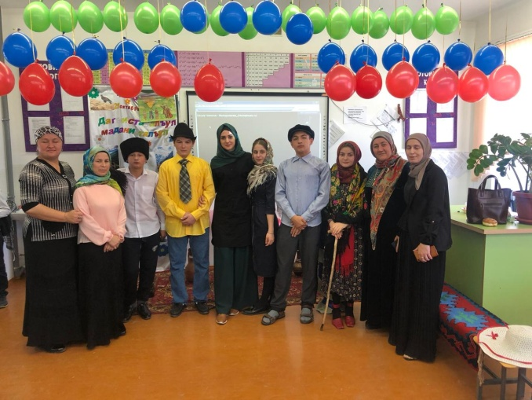
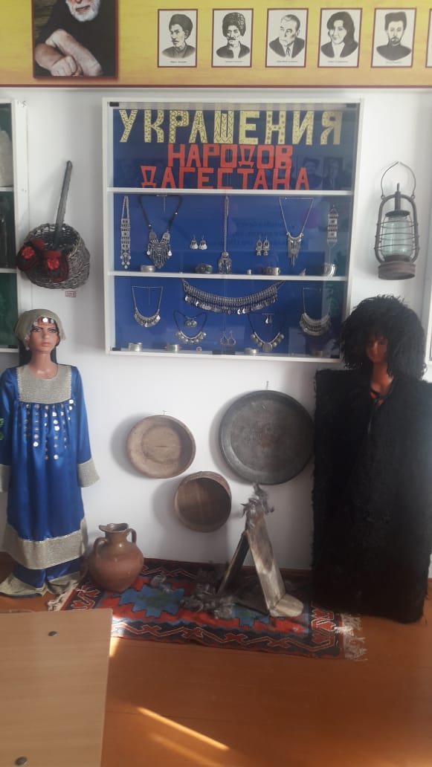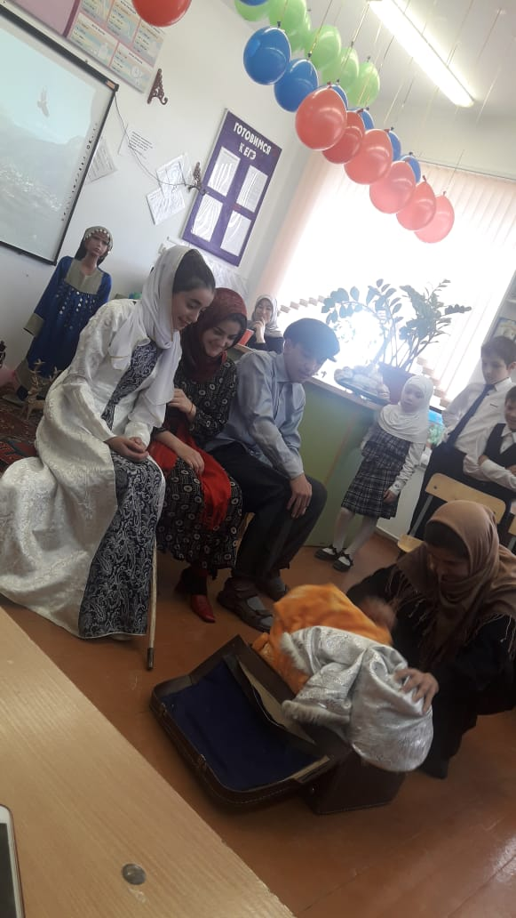
Подобные мероприятия прошли СДК с. Кардоновка и в Александрийском ЦТКНР. Ведущие рассказали о том, как важно сохранить родной язык, ведь он является самым главным определителем национальности, а с исчезновением языка забываются традиции народа. Дети прочитали стихи на аварском, даргинском и лакском языках о маме, любви к родине, природе. Просмотрели видеопрезентацию, ребята с интересом обсуждали тему, отвечали на вопросы. Мероприятие получилось очень живым и познавательным.
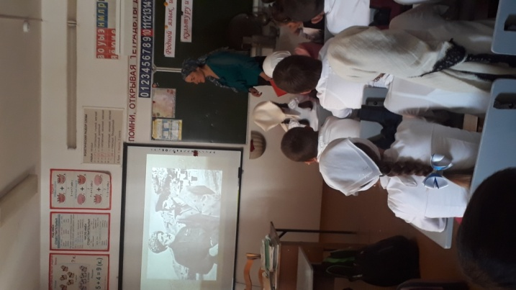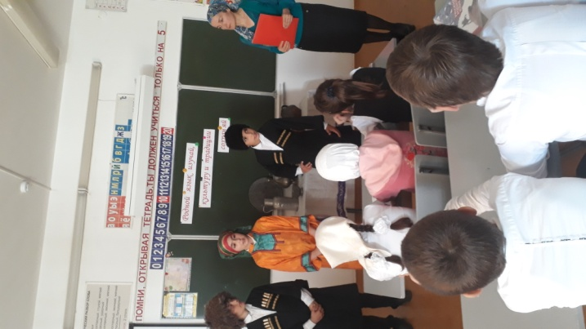
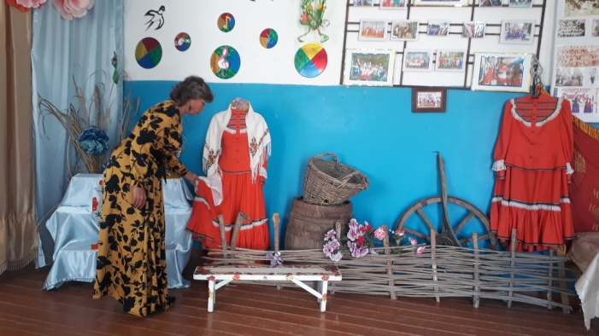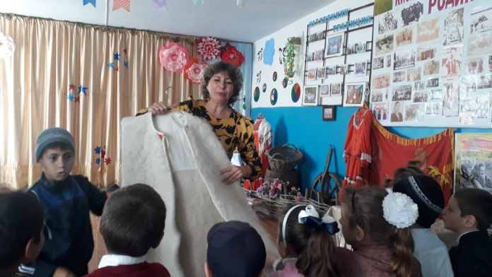
Октябрь – это «золотая» пора осени, которую хочется запомнить ещё надолго. Работники Цветковского ДК совместно со школой провели мероприятие "Золотая осень". Дети представили визитные карточки своей команды, подготовили тематические костюмы, поделки и блюда.
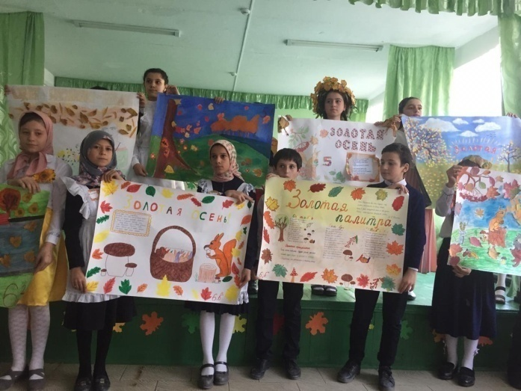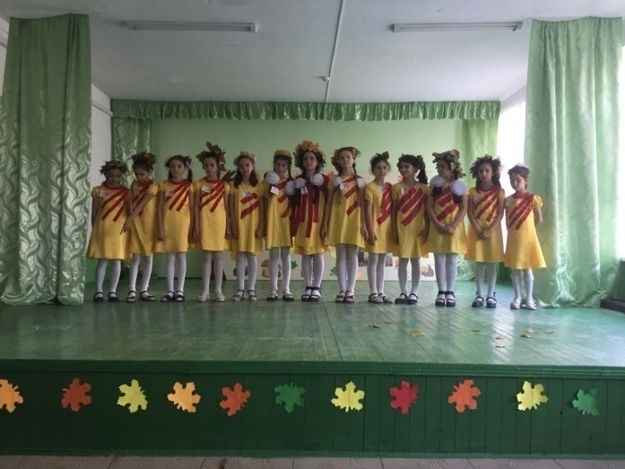
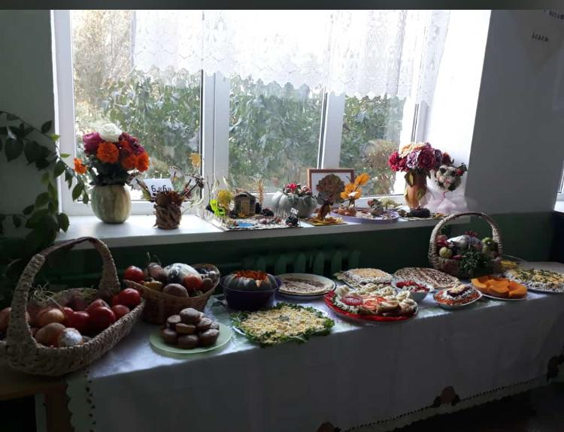
"Золотая осень" - под таким названием прошёл праздничный концерт в Александрийском детском саду, который совместно с работниками детсада провели работники культуры. За день до этого прошел Конкурс «Природная фантазия», где работники ДК оценивали коллективные работы родителей.
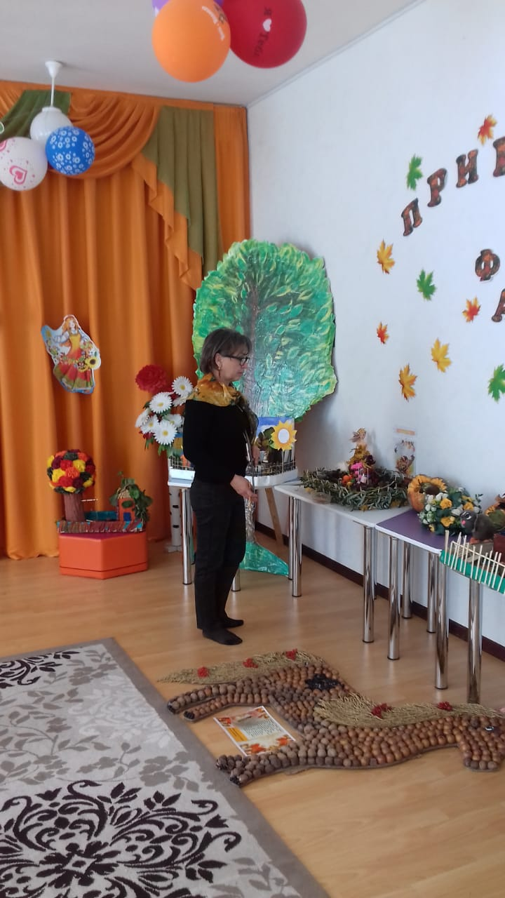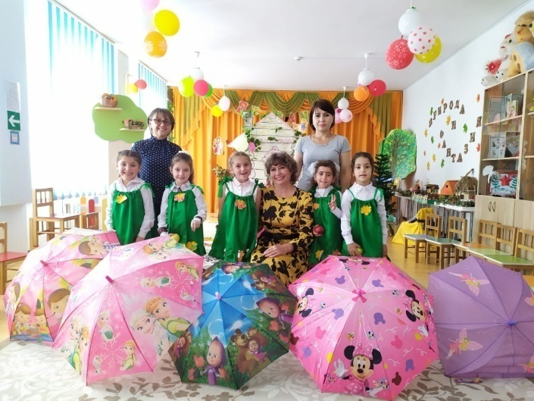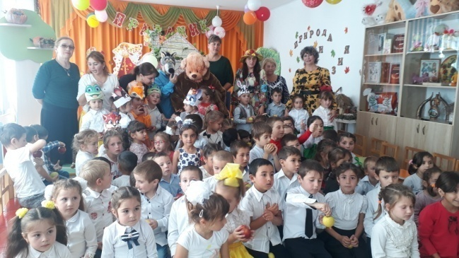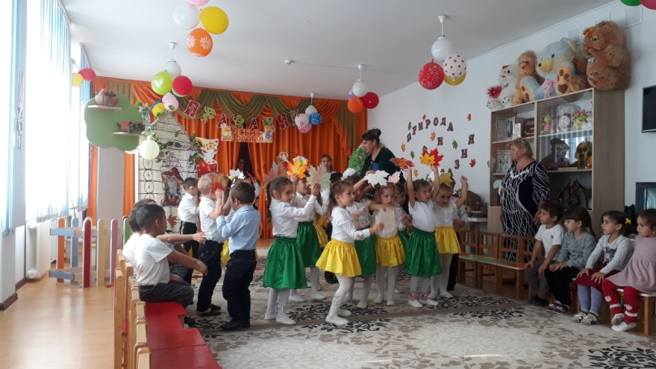
В Яснополянском СДК провели конкурсную программу «Осенний листопад». Программа прошла в трех номинациях "Королева осени", "Поделки из даров осени", "Осенние напевы ". Всем победителям были вручены дипломы, а участникам подарили плакаты с изображением королевы осени. Также на мероприятие был подготовлен танец с ромашками. Мероприятие прошло интересно и позитивно. Все присутствующие остались довольны и благодарны организаторам за такое красочное мероприятие.
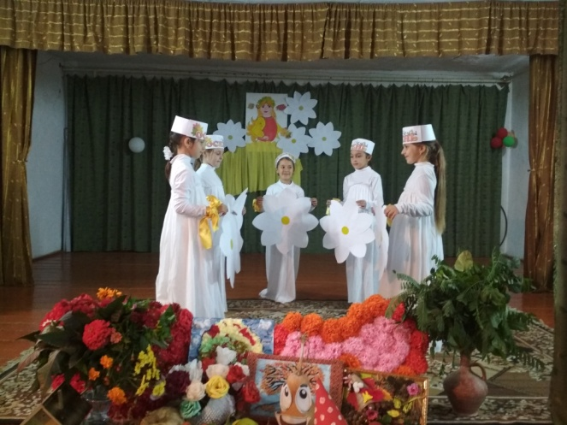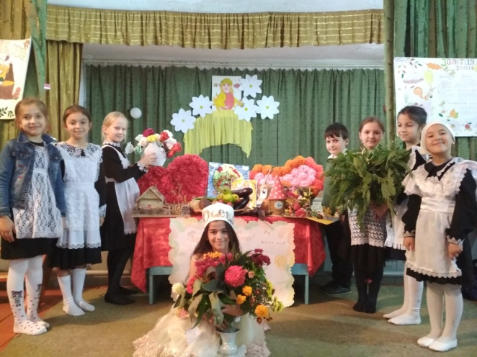
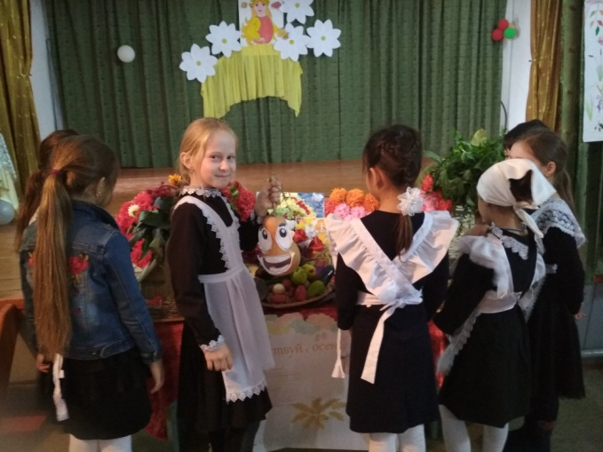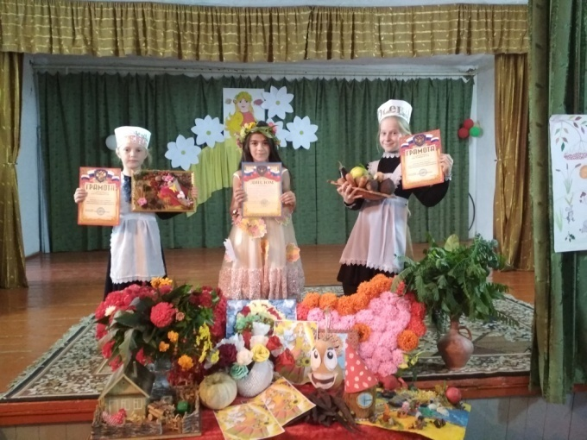

В доме культуры села Красный Восход прошёл просветительский час, который посвящался немаловажной теме в нашей жизни «Терроризму». На мероприятии присутствовали ребята 4 и 7 классов. Открыла мероприятие ведущая Ермолаева Н., которая рассказала, что сегодняшнее мероприятие посвящено жестокому убийству уважаемого односельчанина, атамана села Красный Восход Стаценко Петра Ивановича, убитого 21 апреля 2010 года. Много было рассказано о человеке, которого знал в нашем краю каждый. Он запомнился благородными делами, поступками, оставил о себе только хороший след. В ходе мероприятия был показан видеоролик о жизни и деятельности Петра Ивановича. В его честь в селе Кр. Восход названа центральная улица. "Мы должны знать наших героев в лицо, и терроризму нет места на этой земле" - этими словами завершилось мероприятие.
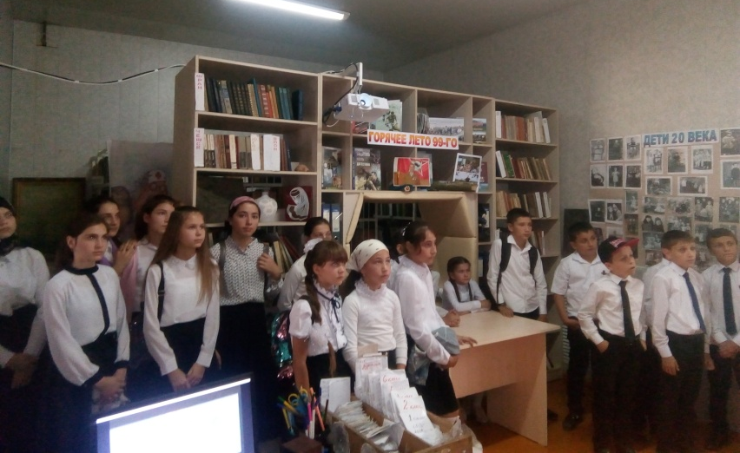
Симфонический камерный ансамбль «Надежда» порадовал зрителей Александрийского ДК своими произведениям. Концертная программа была приурочена к 205- летию со дня рождения великого поэта М.Ю. Лермонтова. Звучали стихи, музыкальные произведения, написанные на стихи поэта. Зрители окунулись в чарующие звуки скрипки, виолончели и фортепьяно. Прекрасные голоса молодых исполнителей никого не оставили равнодушными.
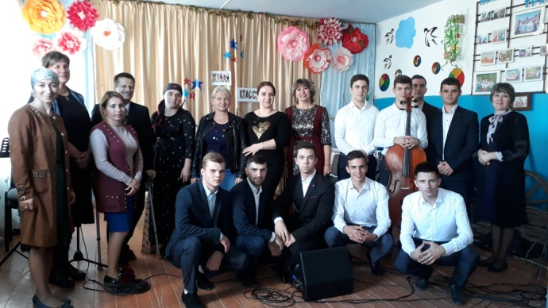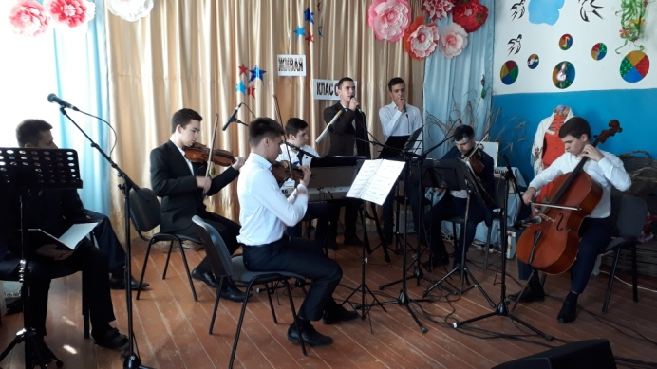
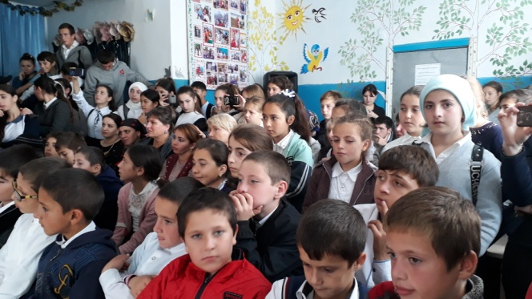

Директор Е.Н.Лазаренко

Исполнитель
С.А. Дунаевская

